Résiduels
Définition : Si $L$ est un langage sur $Σ$ : $L⊆Σ^{*}$et $w∈Σ^{*}$ Résiduel de $L$ par rapport à $w$, est $w^{-1}L=\left\{v∈Σ^{*} | wv∈L\right\}$.
Exemples :
- $a^{-1}\left\{ab, aab\right\}=\left\{b, ab\right\}$ ;
- $a^{-1}\left\{a, b, aa, bb\right\}=\left\{ε, a\right\}$ ;
- $b^{-1}\left\{a, aa, aaa\right\}=∅$ ;
- $a^{-1}a^{*}=a^{*}$ ;
- $a^{-1}{\left(aa\right)}^{*}=a{\left(aa\right)}^{*}$ ; $a^{-1}\left(a{\left(aa\right)}^{*}\right)={\left(aa\right)}^{*}$ ;
- ${\left(aa\right)}^{-1}\left\{a, aab, aaab\right\}=\left\{b, ab\right\}$ ;
- $ε^{-1}L=\left\{v | ε∙v∈L\right\}=L$ ;
- ${\left(xy\right)}^{-1}L=y^{-1}\left(x^{-1}L\right)$.
Calcul pour les langages rationnel :
- $a^{-1}∅=∅$ ;
- $a^{-1}ε=∅$ ;
- $a^{-1}a=ε$ ; $a^{-1}b=∅$ (où $b∈Σ$, $b≠a$)
- $a^{-1}\left(r_{1}+r_{2}\right)=a^{-1}r_{1}+a^{-1}r_{2}$ ;
- $a^{-1}\left(r_{1}∙r_{2}\right)=\left\{\begin{aligned}\left(a^{-1}\left(r_{1}\right)\right)∙r_{2} si ¬eps\left(r_{1}\right) \\ \left(a^{-1}\left(r_{1}\right)\right)∙r_{2}+a^{-1}r_{2}\end{aligned}\right.$.
- $a^{-1}\left(r^{*}\right)=\left(a^{-1}r\right)∙r^{*}$.
Exemples : $a^{-1}\left({\left(ab\right)}^{*}+ab^{*}\right)$ $=a^{-1}{\left(ab\right)}^{*}+a^{-1}\left(ab^{*}\right)$ $=a^{-1}\left(ab\right){\left(ab\right)}^{*}+a^{-1}a∙b^{*}$ $=a^{-1}a∙b{\left(ab\right)}^{*}+a^{-1}a∙b^{*}$ $=b{\left(ab\right)}^{*}+b^{*}$.
L’automate des résiduels pour $r$ :
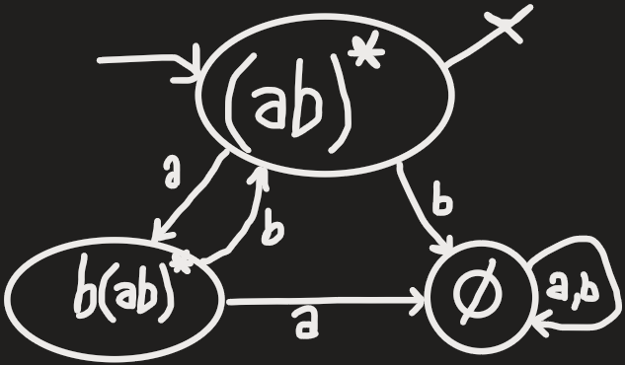
- L’alphabet $Σ$ ;
- $Q=\left\{w^{-1}∙r | w∈Σ^{*}\right\}$ ;
- $q_{0}=r$ ;
- $F=\left\{r^{'}∈Q | eps\left(r^{'}\right)\right\}$ ;
- $δ\left(r^{'}, a\right)=a^{-1}r^{'}$.
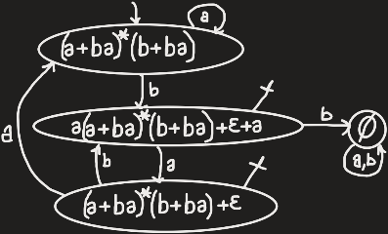
Exemple :
- ${\left(ab\right)}^{*}$
- ${\left(a+ba\right)}^{*}\left(b+ba\right)$
$a^{-1}\left({\left(a+ba\right)}^{*}\left(b+ba\right)\right)=a^{-1}{\left(a+ba\right)}^{*}\left(b+ba\right)+a^{-1}\left(b+ba\right)$ $=a^{-1}\left(a+ba\right){\left(a+ba\right)}^{*}\left(b+ba\right)$ $={\left(a+ba\right)}^{*}\left(b+ba\right)$
$b^{-1}\left({\left(a+ba\right)}^{*}\left(b+ba\right)\right)=b^{-1}\left(a+ba\right){\left(a+ba\right)}^{*}\left(b+ba\right)+b^{-1}\left(b+ba\right)$ $=a{\left(a+ba\right)}^{*}\left(b+ba\right)+\left(ε+a\right)$
- ${\left(a^{*}\right)}^{*}$
$a^{-1}\left({\left(a^{*}\right)}^{*}\right)=a^{-1}\left(a^{*}\right)∙{\left(a^{*}\right)}^{*}=a^{-1}a∙\left(a^{*}\right)∙{\left(a^{*}\right)}^{*}$ $=a^{*}{\left(a^{*}\right)}^{*}$
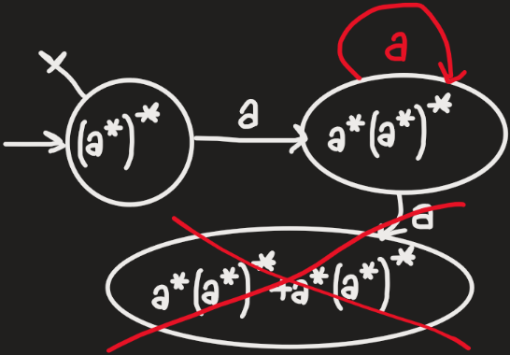
$a^{-1}\left(a^{*}{\left(a^{*}\right)}^{*}\right)=a^{-1}a^{*}{\left(a^{*}\right)}^{*}+a^{-1}\left({\left(a^{*}\right)}^{*}\right)$ $=a^{*}{\left(a^{*}\right)}^{*}+a^{*}{\left(a^{*}\right)}^{*}$ Equivalente à $a^{*}{\left(a^{*}\right)}^{*}$
$a^{-1}a^{*}{\left(a^{*}\right)}^{*}+a^{*}{\left(a^{*}\right)}^{*}$ $=a^{*}\left({\left(a^{*}\right)}^{*}\right)+a^{*}\left({\left(a^{*}\right)}^{*}\right)+a^{*}\left({\left(a^{*}\right)}^{*}\right)+a^{*}\left({\left(a^{*}\right)}^{*}\right)$.

Il faut simplifier les expression :
- $r+r≡r$ ;
- $r_{1}+r_{2}≡r_{2}+r_{1}$ ;
- $\left(r_{1}+r_{2}\right)+r_{3}≡r_{1}+\left(r_{2}+r_{3}\right)$.

Relation d’équivalence induite par un langage
Relation d’équivalence
Notation : $\sim$ Relation binaire d’équivalence sur un univers $U$.
Définition : Relation d’équivalence
- Réflexivité : $∀ x∈U$, $x\sim x$ ;
- Symétrie : $∀ x, y∈U$, si $x\sim y$ alors $y\sim x$ ;
- Transitive : $∀ x, y, z∈U$, si $x\sim y$ et $y\sim z$ alors $x\sim z$.
Exemples : $U=N$
- Egalité $=$ : Relation d’équivalence ;
- Inférieur ou égal $≤$ : Pas une relation d’équivalence car non symétrique.
- Une relation qui est réflexive et symétrique, mais pas transitive : $\sim : \left|x-y\right|≤1$.
- Une relation qui est symétrique et transitive, mais pas réflexive : La relation vide.
- $U=Σ^{*}$ :
  - $x\sim y$ : $\left|x\right|=\left|y\right|$ (longueur) ;
  - $x\sim y$ : ${\left|x\right|}_{a}={\left|y\right|}_{a}$ (occurrence de $a$) ;
  - Contre-exemple : $x\sim y :\overline{x}=y$ car non réflexive et non transitive ;
  - $x\sim y :x=y$ pour $\overline{x}=y$.

Soit $L⊆Σ^{*}$.
La relation d’équivalence induite par $L$ : $x\sim _{L}y$ si et seulement si $∀ w∈Σ^{*}$ : $xw∈L⇔yw∈L$. On a $x\sim _{L}y⇔x^{-1}L=y^{-1}L$. $x\sim _{L}y$ $⇔∀ w∈Σ^{*}, xw∈L$ si et seulement si $yw∈L$ (définition de $\sim _{L}$) $⇔∀ w∈Σ^{*}$ : $w∈x^{-1}L$ si et seulement si $w∈y^{-1}L$ $⇔x^{-1}L=y^{-1}L$ (définition de l’égalité des ensembles).
Exemple : $L=a^{*}b^{*}$
- $aa\sim _{L}aaaa$ : Relation d’équivalence car $aaw∈L⇔w∈L$ $aaaaw∈L⇔w∈L$ ${\left(aa\right)}^{-1}L=a^{*}b^{*}={\left(aaaa\right)}^{-1}L$
- $aa\sim _{L}ab$ :
  - Pas relation d’équivalence car ${\left(aa\right)}^{-1}L=L$ et ${\left(ab\right)}^{-1}L=b^{*}$
  - Il suffit de donner un contre-exemple : $w=ab$ $aaab∈L$ mais $abab∉L$.
Les classe d’équivalence d’une relation d’équivalence $\sim$ si $\sim$ est une relation d’équivalence sur $U$, $x∈U$ la classe d’équivalence de $x$, notée ${\left[x\right]}_{\sim }$, est ${\left[x\right]}_{\sim }=\left\{y∈U | x\sim y\right\}$.
Exemple :
- $x\sim y$ si et seulement si ${\left|x\right|}_{a}={\left|y\right|}_{a}$ il y a les classes d’équivalences. ${\left[ε\right]}_{\sim }=\left\{w | {\left|w\right|}_{a}=0\right\}$ ; ${\left[a\right]}_{\sim }=\left\{w | {\left|w\right|}_{a}=1\right\}$… (une infinité de classe) Deux classes d’équivalence d’une relation $\sim$ sont soient disjointes, soit égales. Si $z∈{\left[x\right]}_{\sim }$ et ${\left[y\right]}_{\sim }$ : $z\sim x$ et $z\sim y$, donc $x\sim y$.
- $L_{1}=a^{*}b^{*}$, on écrit $\sim _{1}$ pour $\sim _{L_{1}}$. Quelles sont ses classes d’équivalences ?
- $C_{1}=a^{*}$ car pour $x∈L\left(a^{*}\right)$ : $xw∈L⇔w∈L\left(a^{*}b^{*}\right)$ ;
- $C_{2}=a^{*}bb^{*}$ car pour $x∈L\left(a^{*}bb^{*}\right)$ : $xw∈L⇔w∈L\left(b^{*}\right)$ ;
- $C_{3}={\left(a+b\right)}^{*}\left(ba\right){\left(a+b\right)}^{*}$ car pour $x∈C_{3}$ : $xw∈L$ pour aucun $w$.
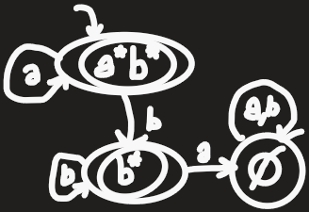
L’automate des résiduels pour $a^{*}b^{*}$

- $L_{2}=\left\{w∈Σ^{*} | {\left|w\right|}_{a}={\left|w\right|}_{b}\right\}$ classe d’équivalence $\sim _{2}$. Il y a une classe différentes pour tout $z∈Z$ : $\left\{w | {\left|w\right|}_{a}-{\left|w\right|}_{b}=z\right\}$ si ${\left|w\right|}_{a}-{\left|w\right|}_{b}={\left|v\right|}_{a}-{\left|v\right|}_{b}$ : $wu∈L$ si et seulement si $vu∈L$. Si et seulement si ${\left|w\right|}_{a}-{\left|w\right|}_{b}={\left|u\right|}_{b}-{\left|u\right|}_{a}$ $⇔{\left|w\right|}_{a}+{\left|u\right|}_{a}={\left|w\right|}_{b}+{\left|u\right|}_{b}⇔{\left|wu\right|}_{a}={\left|wu\right|}_{b}$.
- $L_{3}=\left\{w | {\left|w\right|}_{a} est pair\right\}$. Il y a deux classe d’équivalence de $\sim _{3}$ :
  - $C_{1}=\left\{w | {\left|w\right|}_{a} pair\right\}$ ;
  - $C_{2}=\left\{w | {\left|w\right|}_{a} impaire\right\}$. On a l’automate (simple)
$indice\left(\sim _{3}\right)=2$.
L’indice d’une relation $\sim$ est son nombre de classes d’équivalence.

